Проект «День рождения Деда Мороза»

Тип проекта: познавательно-исследовательский.
Вид проекта: групповой.
Продолжительность: краткосрочный (с 7– 17 ноября 2017г.)
Возраст воспитанников: 5-6 лет.
Участники: воспитатели, дети
Актуальность: Воспитание патриотических чувств у детей дошкольного возраста - одна из самых актуальных задач нашего времени, включающая в себя воспитание любви к близким, родной стране, к ее праздникам, истории. В детском возрасте формируются основные качества личности человека, поэтому очень важно вызвать интересы детей к фольклору, легендам, сказкам. Создать условия для оптимизации детско-родительских отношений.
Цель: Формировать у детей представление о жизни Деда Мороза, вызвать творческий и эмоциональный интерес.
Задачи проекта:
• Создание развивающей среды (оснащение центров активности);
• Организация деятельности детей в центрах активности, оснащение центров оборудованием и материалами в соответствии с темой проекта: «День рождения Деда Мороза»
• Формировать представление детей старшего дошкольного возраста о обычаях и традициях родной страны и народов мира.
• Развивать творческий потенциал детей средствами проектной деятельности;
• Развивать познавательную активность, эмоциональную сферу.
• Способствовать проявлению инициативы и самостоятельности детей.
• Повысить эффективность детско-родительских отношений и самооценку родителей в воспитании ребенка.
Интеграция образовательных областей:
• Познавательное развитие;
• Социально-коммуникативное развитие;
• Речевое развитие;
• Художественно-эстетическое развитие;
• Физическое развитие.
Виды деятельности:
• Игровая деятельность;
• Коммуникативная деятельность;
• Изобразительная деятельность;
• Двигательная деятельность;
• Восприятие художественной литературы
Этапы проекта:
1. Подготовительный этап.
• Подбор методической и художественной литературы, иллюстративного материала и музыкального репертуара, дидактических и подвижных игр по данной теме.
• Организация предметно-развивающей среды по теме проекта.
• Изготовление поздравительной открытки и подарков ко Дню рождения Деда Мороза.
2. Основной этап.
Познавательная деятельность:
- Беседа «День рождение Деда Мороза»,
- «Профессия Деда Мороза»,
- Показ презентации «День рождения Деда Мороза».
- Конструирование с использованием палочек конструктора «Лего»
- Лепка Деда Мороза
Дидактические игры:
• «Для кого подарки»,
• «Найди отличия»,
• «Найди пару»,
• «Сложи снежинку»,
• «Сосчитай подарки в мешках Деда Мороза»,
• «Сравни подарки по форме, размеру»;
Социально-коммуникативная деятельность:
• Беседа «Кто такой Дед Мороз»;
• Беседа «Как зовут Деда Мороза в разных странах»;
• Беседа «Кругосветное путешествие Деда Мороза (знакомство с картой и глобусом).
• «Пересказ русской народной сказки «Морозко» (А. Н. Афанасьева).
• Придумывание рассказа на тему «Путешествие вокруг света с Дедом Морозом».
Чтение художественной литературы:
• Русские народные сказки «Морозко»,«Снегурочка», «Дети Деда Мороза», «Мороз Иванович» (Одоевский);
• Усачёв «Азбука Деда Мороза»
• И. Турина «Письма Деда Мороза», «Дед Мороз»
• Словацкая сказка «Двенадцать месяцев»
• Загадки, пословицы и поговорки о зимнем времени года, Деде Морозе и Снегурочке.
Заучивание стихов про Деда Мороза;
• Книга «Дед Мороз, Йоулупукки, Бефана и другие» под ред. А. Мещерякова.
Дидактические речевые игр:
• «Узнай по описанию»,
• «Что было бы, если бы?»,
• «Так бывает или нет?»,
• «Ночное путешествие в канун Нового Года»,
• «Подбери словечко про Деда Мороза?»,
• «Что можно подарить Деду Морозу».
Художественно - эстетическая деятельность:
• Лепка «Дед Мороз».
• Рисование «Дед Мороз и Снегурочка».
- Аппликация «Терем Деда Мороза»
• Оформление поздравительной открытки (коллективная работа воспитатель и дети).
Двигательная деятельность:
Подвижные игры:
• «Мороз – Красный нос»,
• «Заморожу»,
• «Два Мороза»;
3. Заключительный этап
• Выставка детских работ.
• Подарки, письма, открытка и пожелания Деду Морозу ко дню Рождения.
Взаимодействие с родителями и детьми.
Воспитатели и дети.
• Оформление поздравительной открытки к дню рождения Деда Мороз;
• Оформление выставки детских работ.
Ожидаемый результат
• Расширение и систематизация представлений детей о Российском Деде Морозе.
• Обогащение словарного запаса детей.
Фотоотчет.

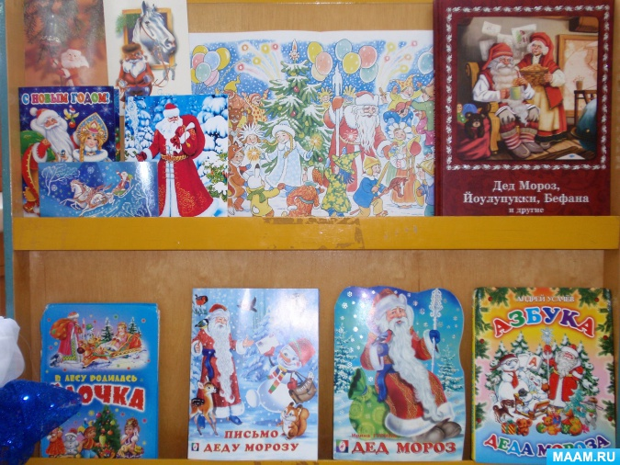
Художественно-эстетическая деятельность:
Лепка «Дед Мороз».

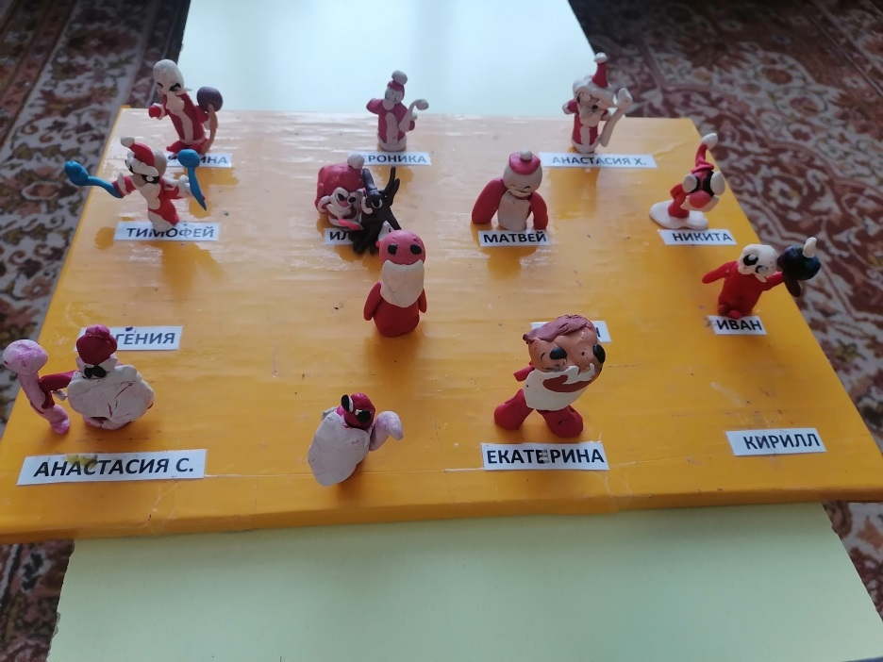

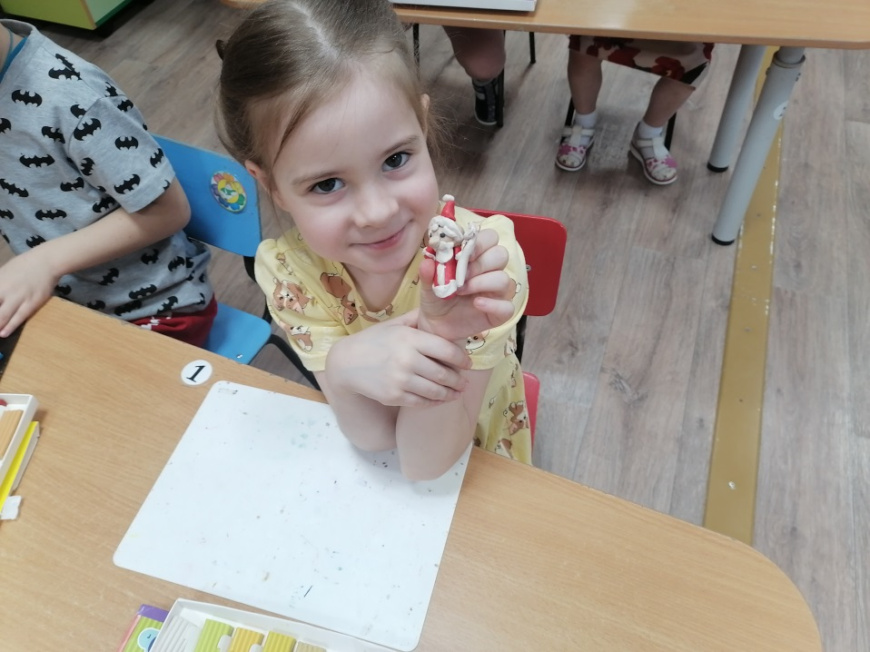

Аппликация «Терем Деда Мороза»
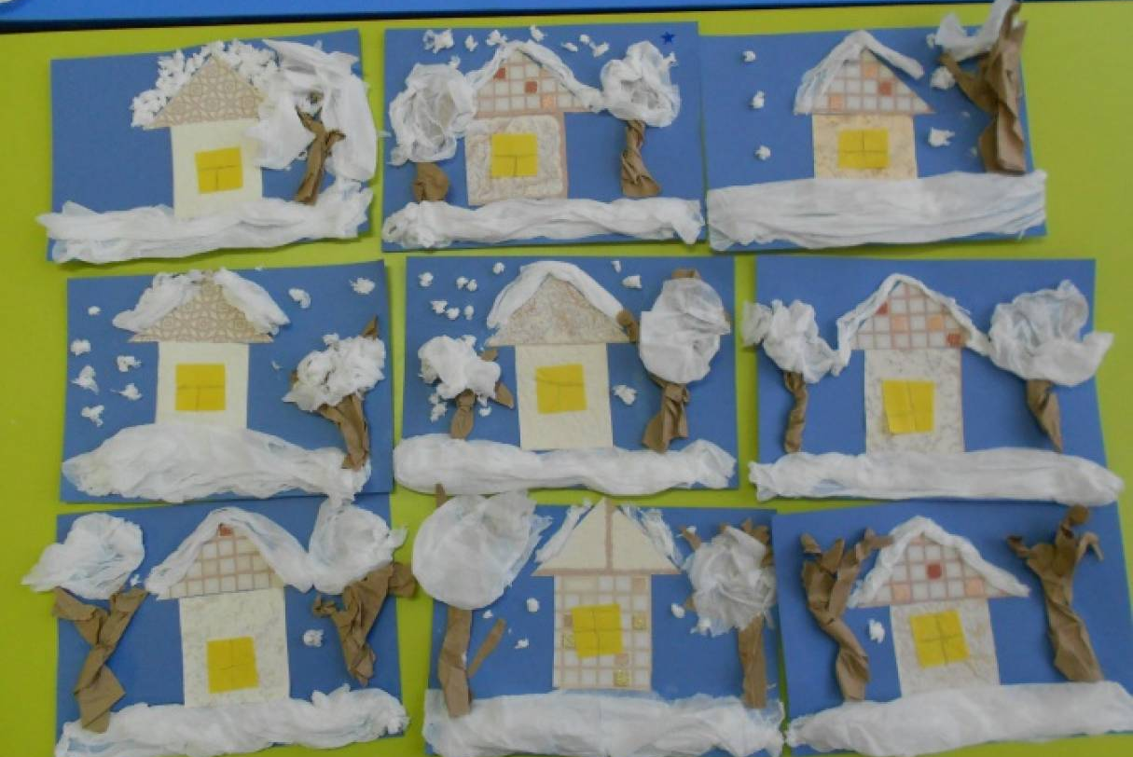
Рисование «Дед Мороз и Снегурочка»


